浙江省平阳县教育局文件

平教〔2022〕130号

平 阳 县 教 育 局
关于开展平阳县2022年上半年教师资格
认定工作的公告

根据《中华人民共和国教师法》《教师资格条例》《〈教师资格条例〉实施办法》《浙江省实施〈教师资格条例〉细则》《浙江省中小学和幼儿园教师资格考试改革试点工作实施方案》和《浙江省教育厅教师资格认定指导中心关于做好2022年上半年中小学教师资格认定工作的通知》（浙教资中心〔2022〕1号）等法律、法规及有关规定、通知精神，结合我县教师资格认定工作实际，现就平阳县2022年上半年教师资格认定工作有关事项公告如下：
一、认定范围
温州市教育局负责全市的“高级中学教师资格”“中等职业学校教师资格”和“中等职业学校实习指导教师资格”的认定。
平阳县教育局负责全县的“初中教师资格”“小学教师资格”“幼儿园教师资格”的认定。
二、认定对象
户籍在平阳或居住地在平阳(须在平阳办理居住证且在有效期内)且符合申报条件的申请人，可向县教育局提出认定申请。
(一)2011年试点工作启动前已入学的全日制普通院校师范类专业学生（未取得教师资格证），可以持毕业证书申请直接认定。
(二)已通过国家教师资格考试并取得《中小学和幼儿园教师资格考试合格证明》以及符合认定条件的人员。
(三)2022届取得《师范生教师职业能力证书》的教育类研究生和师范生，凭身份证明、学历证书、普通话水平测试等级证书、体检合格证明等材料申请认定相应的教师资格。
(四)港澳台居民申请中小学教师资格需按教育部办公厅、中共中央台湾工作办公室秘书局、国务院港澳事务办公室秘书行政司发布《关于港澳台居民在内地（大陆）申请中小学教师资格有关问题的通知》（教师厅〔2019〕1号）要求办理，相关事宜可咨询相应的教师资格认定机构。
(五)服役地在平阳县的现役军人和现役武警。
申请人在同一年份内只能申请一个种类的教师资格。
三、认定条件
申请参加中小学和幼儿园不同类别教师资格的人员，应具备相应的学历条件：
(一)申请幼儿园教师资格的应当具备大学专科毕业及以上学历[2011年及以前已经入学的我省中等职业学校学前教育专业(幼师班)学生，取得毕业证书后，可以申请幼儿园教师资格］；
(二)申请小学教师资格的应当具备大学专科毕业及以上学历；
(三)申请初级中学、高级中学、中等职业学校教师资格的应当具备大学本科毕业及以上学历。
四、认定程序
(一)网上报名
统一实行教师资格认定网上申报（不接受现场报名），具体申报时间为2022年6月13日至24日。申报人登录“中国教师资格网”(http://www.jszg.edu.cn)，点击“教师资格认定申请人网报入口”（红色入口）选项进入网上报名系统注册。具体操作流程详见《教师资格认定申请人使用手册》（详见附件1），网报过程中如有其他问题可查阅《申请人登陆“中国教师资格网”进行教师资格认定报名中的常见问题》（详见附件2）。
网报时，请仔细填写报名信息。其中要特别注意两个“地址”的填写，“通讯地址”要求填写户籍地址（与户口本首页地址栏一致），“邮寄地址”要求填写快递送达地址。本次证书领取方式请选择“邮寄送达”，邮寄地址、联系电话请务必详细准确。教师资格认定通过后，《教师资格认定申请表》和教师资格证书将通过邮政EMS快递送达，并由本人签收。
申请人网报上传照片和教师资格证书粘贴的照片统一使用近期免冠正面一寸彩色白底证件照（上传格式为JPG/JPEG格式，不大于200K）。
为了方便联系，平阳县认定对象须加入平阳县2022年上半年教师资格认定工作QQ咨询群（群号：1029127566）,咨询电话：0577-63733186。
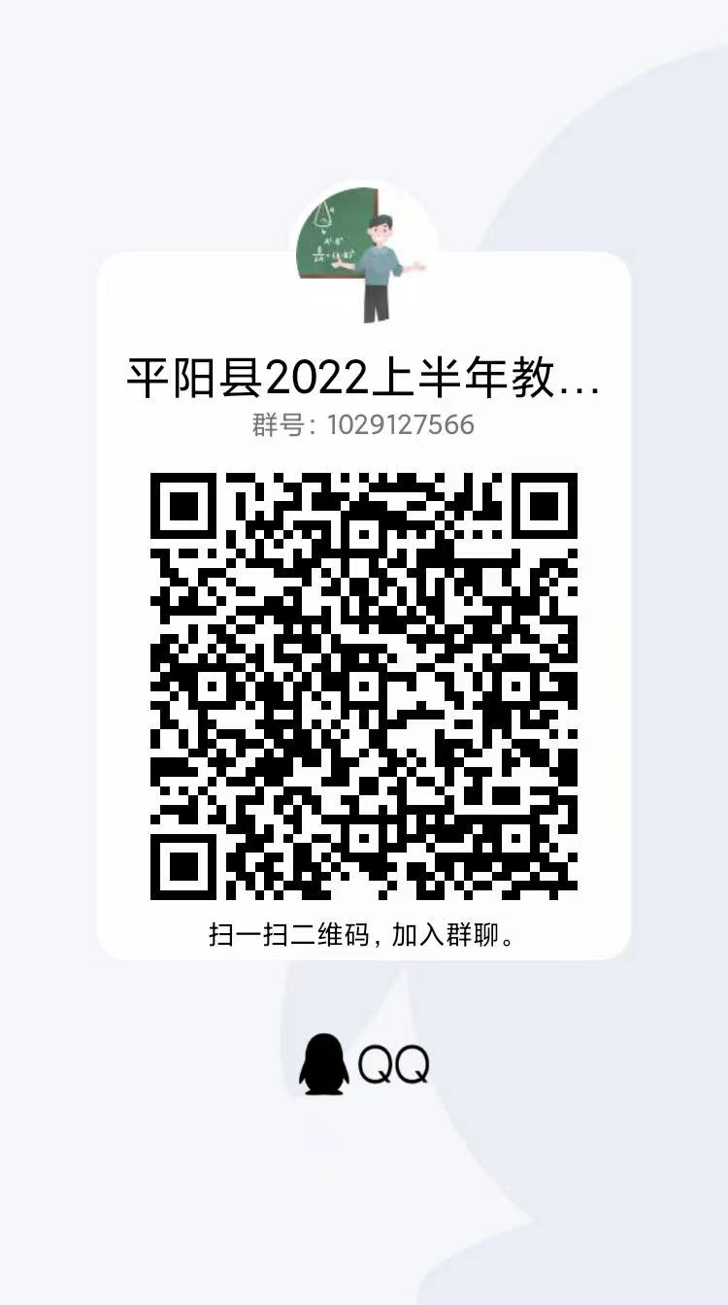

(二)现场确认
申报人员务必备齐所需的所有材料，按规定时间到现场确认点进行确认，逾期不予办理。现将有关事项说明如下：
1.现场确认时间：2022年6月27日至30日。
2.现场确认地点：平阳县教师发展中心（昆鳌路287号）。
3.现场确认提交材料：
⑴身份证原件；
⑵平阳籍户口本或居住证原件及复印件（户口本复印本人页，居住证复印正反面）；
⑶学历证书原件（2011年试点工作启动前，全日制师范教育类毕业生档案还需提供本人在校期间教育学、心理学、教育教学实习等成绩单复印件，复印件须加盖县级及以上档案管理部门或教育行政部门相关印章）；
⑷普通话水平测试等级证书原件；
⑸《中小学和幼儿园教师资格考试合格证明》原件（有效期3年），2016年以后取得教育部考试中心的《中小学和幼儿园教师资格考试合格证明》的申请人员可直接下载打印考试合格证明（直接认定人员与取得《师范生教师职业能力证书》的教育类研究生和师范生无需提交）；
⑹无犯罪证明纸质材料。教师资格认定申请人到“温警在线”微信公众号里申请无犯罪证明。建议在网报时即申请；
⑺与网报同一底版的单寸照片（近期免冠正面彩色白底证件照）4张，在照片背面用圆珠笔写上自己的姓名、申请学科。
五、体检和公示
根据《浙江省教师资格认定体检工作实施办法〈试行〉》规定，申请认定教师资格人员需参加体格检查，由实施教师资格认定机构统一组织合格人员集中到指定的县级以上医院进行体检。体检具体安排现场确认时告知。
参加体检时须携带身份证原件和体检表，请提前下载对应学段体检表（详见附件3、附件4），并打印在单页A4纸上，粘贴与网报上传相一致的一寸照片，填写好姓名、身份证号、性别、出生年月、既往病史五项内容及受检者确认签字，其它栏目空白。幼儿园认定对象要在体检表上勾选已婚或未婚情况。申请人在体检表右上方写上档案号（档案号由教育局工作人员编制，现场确认时告知）。
教师资格认定确定结论将在平阳县政府门户网站-平阳教育网（http://www.zjpy.gov.cn/col/col1388360/index.html）公示，接受监督。

附件：1.教师资格认定申请人使用手册
2.申请人登陆“中国教师资格网”进行教师资格认定报名中的常见问题
3.浙江省申请幼儿园教师资格人员体格检查表
4.浙江省申请中小学教师资格人员体格检查表

平阳县教育局
2022年4月29日

(此件公开发布)
平阳县教育局办公室 2022年5月6日印发
附件1
教师资格认定申请人使用手册

1.首页入口
申请人登录中国教师资格网（http://www.jszg.edu.cn），将看到中国教师资格网首页如下图。建议您使用谷歌浏览器或360安全浏览器极速模式进行后续操作。
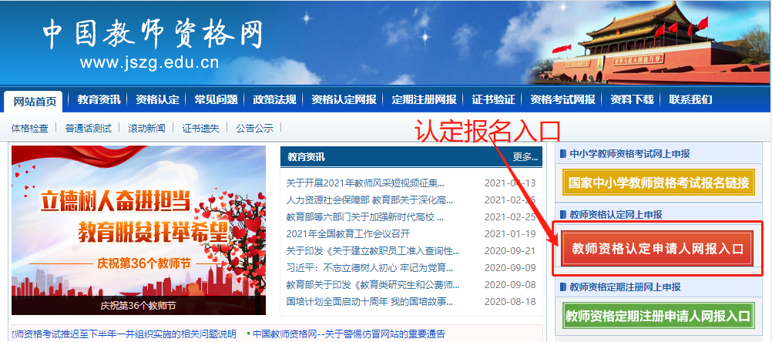

2.登录步骤
教师资格认定申请人进入申报系统的入口为。
注意：通过“教师资格认定申请人网报入口”登录，不可以办理定期注册业务。

2.1申请人账号注册、忘记密码

2.1.1账号注册
账号注册和实名核验的操作方法，请参考“中国教师资格网账号注册使用手册”。

2.1.2忘记密码
如果遇到忘记密码的情况，申请人可点击登录页面中的忘记密码按钮，进入密码重置界面。
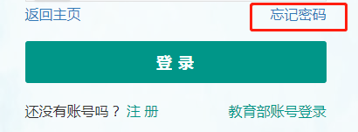
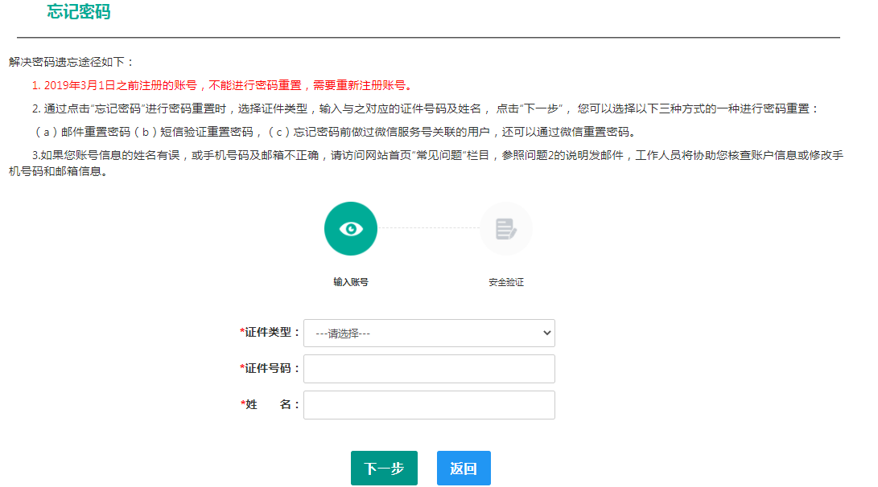
选择本人在系统中注册的证件类型，正确输入与之对应的证件号码及姓名（任何一项选择或填写错误，都无法找回密码），点击“”按钮，您可以看到三种密码重置方式:
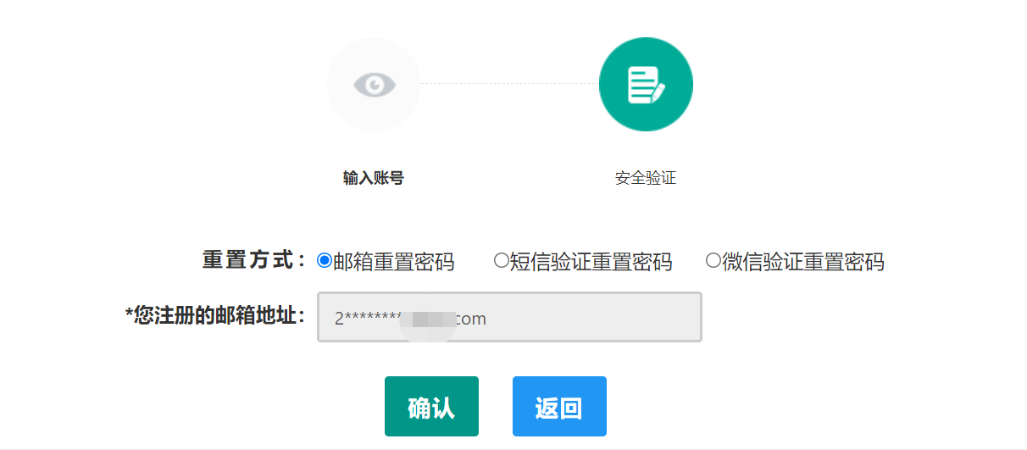
（a）邮件重置密码（b）短信验证重置密码（c）微信验证重置密码，通过选择不同的密码重置方式来完成密码重置。
通过邮件重置密码：您的注册邮箱将收到一封密码重置邮件，点击邮件中的链接地址进行密码重置。（链接地址24小时内有效。如无法正常操作，请复制链接到谷歌浏览器或360浏览器极速模式中操作。）
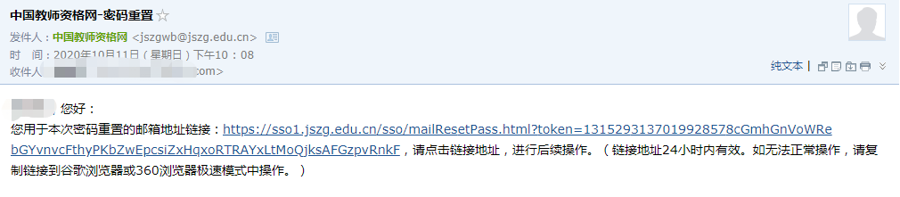
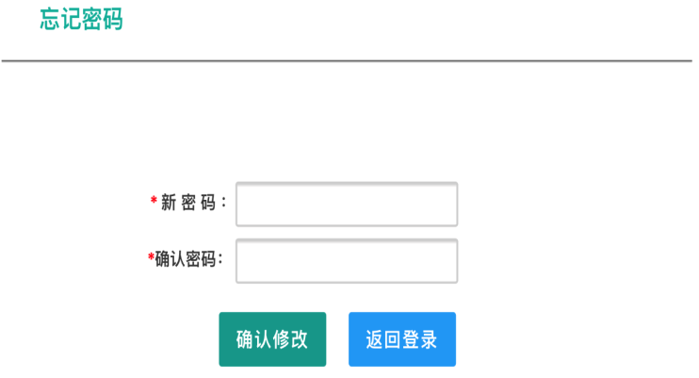
通过短信验证重置密码：请您点击，输入短信验证码，填写新密码，确认新密码后点击按钮。在此界面您可以确认手机号码是否正确。如不正确，可按网站首页“常见问题2”的说明发邮件申请修改。
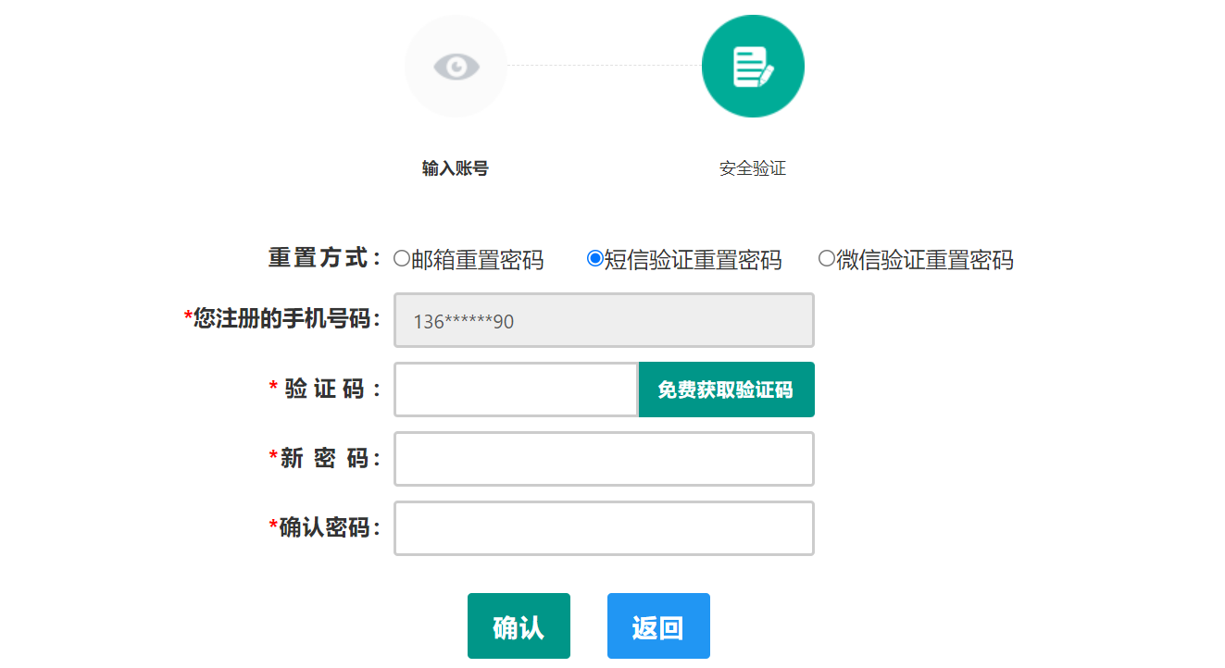
通过微信验证重置密码：忘记密码前做过微信服务号关联的用户，可通过微信验证进行密码重置。扫描页面中的二维码后，关注中国教师资格服务号，进入对话页面，点击屏幕下端的“重置密码”，输入新密码，再确认密码，点击“重置密码”，即可重置成功。忘记密码前未进行过微信服务号关联的用户，暂不支持使用该方式重置密码。
注意：如果您在账户注册或重置密码的过程中遇到问题，请参考网站首页“常见问题”栏目相关说明处理。

2.2申请人登录申报系统
（每一项都要手动输入）
在登录页面，申请人正确填写自己注册的账号（证件号码）和密码，拖动滑块补全拼图验证码，点击按钮完成登录。
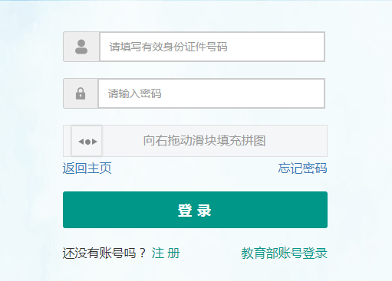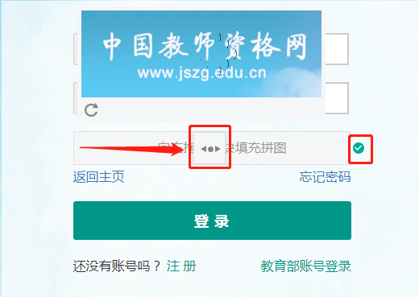

2.2.1首次登录完善个人信息
登录成功后，对于注册后首次登陆的或个人信息没有完善的用户，须先完善个人身份信息，填写民族信息。对于证件类型为：港澳台居民居住证、港澳居民来往内地通行证、五年有效期台湾居民来往大陆通行证注册的用户，需要补充性别、出生日期、民族及港澳或台湾当地有效身份证件号码。对于证件类型为港澳台居民居住证的用户，还需补充相应通行证号码。检查无误后，点击按钮，完成个人信息的完善和提交。
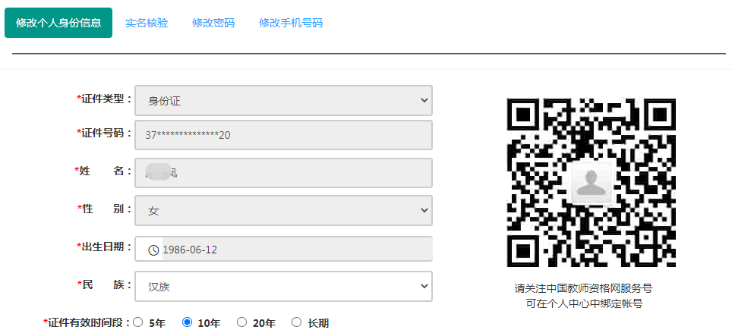
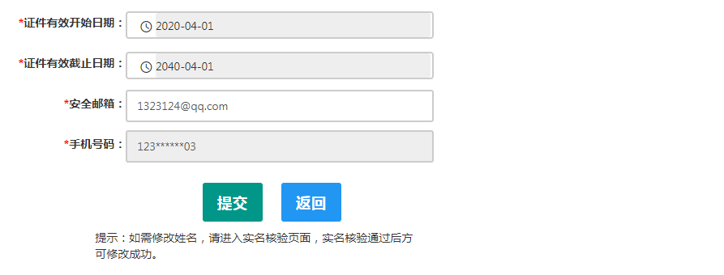
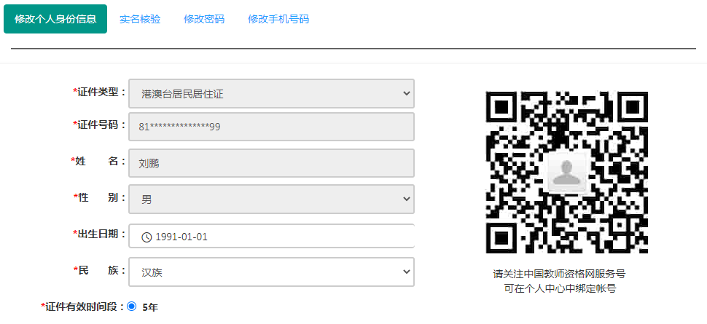
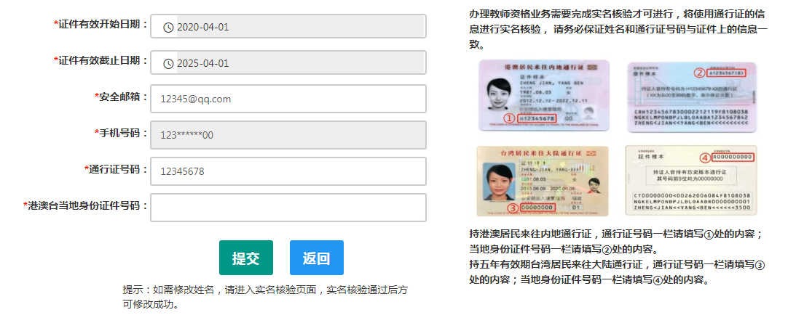
建议您通过微信扫码关注中国教师资格网服务号，并与本系统账号绑定，以便于忘记密码时进行密码重置。

2.2.2个人信息中心
点击“个人信息中心”，教师资格认定申请人界面中包含六个模块：个人身份信息、教师资格考试信息、普通话证书信息、学历学籍信息、学位证书信息、教师资格证书信息。
（1）个人身份信息
此模块可以修改个人身份信息、实名核验、修改密码、修改手机号码等。
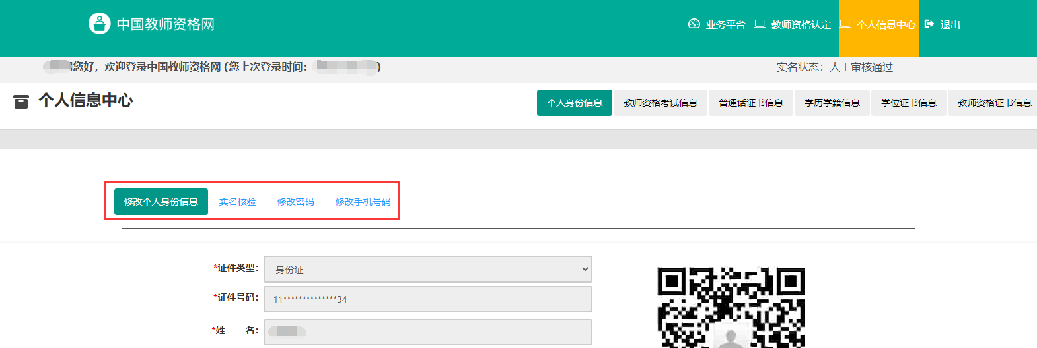
如需修改姓名，请在实名核验页面中修改。实名核验通过后，姓名方可修改成功，如实名核验未通过，则姓名不会修改成功。
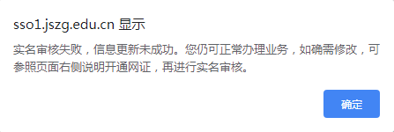
修改成功后，请注意更新您的证书及报名信息（点击修改后直接提交即可；证书信息以实际情况为准，如无错误则不需变更）。
如因证书已在报名业务中使用、报名信息已进行现场确认等原因无法修改，请联系您的认定机构，或发邮件至jszgwb@163.com联系我们。
（2）教师资格考试信息
如果您是参加国家中小学教师资格考试且成绩合格的申请人，此处将呈现您的考试合格证明上的相关信息（系统自动同步，此处无需用户自己维护和填写）。
注意：如果您的考试合格证信息未能成功关联，请确认您本次注册的身份证件号码、姓名等个人信息是否与考试合格证明上的个人信息一致。或参考网站“常见问题”栏目相关问题说明处理。
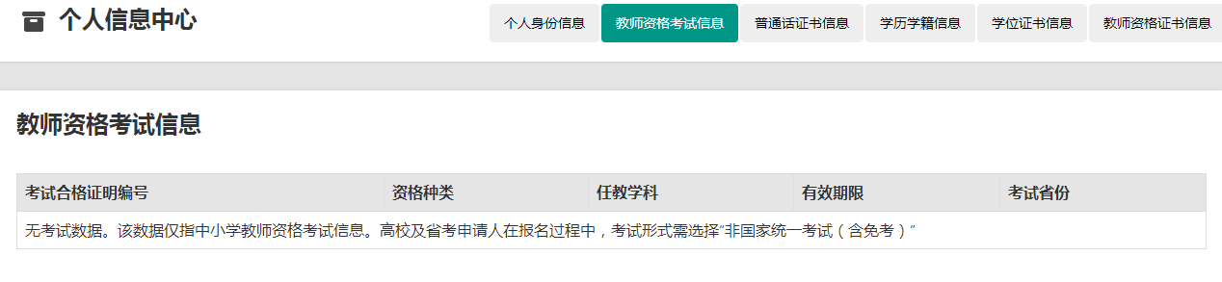
（3）普通话证书信息
在此模块下点击按钮，出现证书新增对话框，请按照右侧的操作步骤进行操作
a. 在“核验证书”类型下，输入证书编号，点击“核验”按钮，系统将在国家普通话水平测试信息管理系统中获取对应普通话证书的相关信息。
b. 如果核验不到信息，请检查当前核验的用户信息是否与普通话证书信息中的"姓名、身份证件号码、证书编号"一致。
c. 本系统数据来源为“全国普通话培训测试信息资源网” http://www.cltt.org/提供的2007年之后普通话数据。经上述步骤仍核验不到证书信息，请选择“录入证书”类型，补全相关信息（普通话信息分数栏必须填写数字）并上传对应的电子版证书（图片大小小于190KB，格式为JPG），待现场确认时人工核验。核验完成和添加完成在普通话证书信息目录下都会添加一条记录。“待核验”状态在认定中不会改变。
e. 此处的“免测”仅针对符合政策要求的高校申请人。
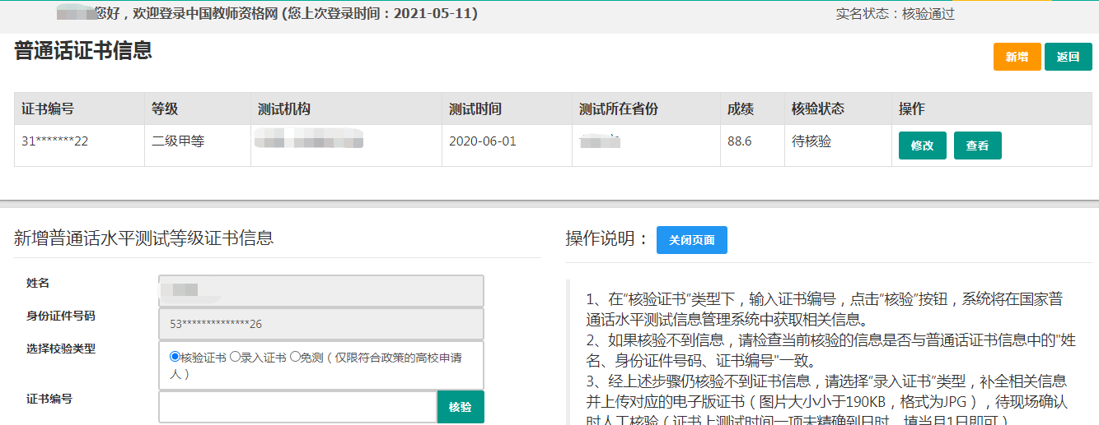
（4）学历学籍信息
学历信息：在此模块下点击按钮，按照操作步骤进行证书核验，在“核验学历”类型下，输入证书编号，点击'按钮，系统将在全国高等学校学生信息咨询与就业指导中心（学信网）信息管理系统中获取对应学历证书（即毕业证书）的相关信息。如果核验不到信息，请检查当前核验的用户信息与学历证书信息中的"姓名、证件号码、证书编号"是否一致；如果检查无误后，仍然核验不到的证书信息，请选择“无法核验的学历”类型，补全相关信息并上传对应的电子版证书（图片大小小于190KB，格式为JPG），待现场确认时人工核验（中师、幼师及其他中专学历，请选择“无法核验的学历”类型）。如您所持有的学历为港澳台地区学历或者国外留学学历，请选择相应类型进行操作，补充完善学历证书信息，并上传教育部留学服务中心的学历认证报告电子版以备认定机构人工核验。
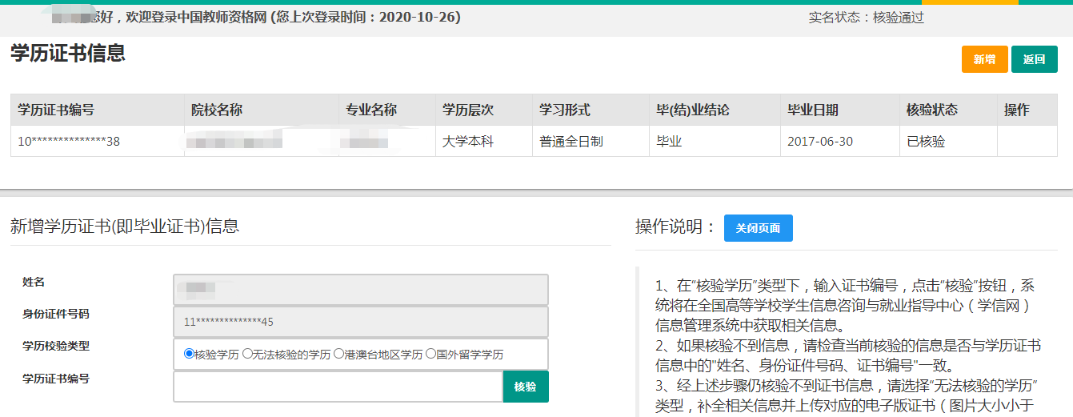
添加学历证书时，如您所毕业的学校不在可选范围之内（查询不到），您可点击“新增学校”按钮，填写相关信息，而后点击“新增确认”即可。
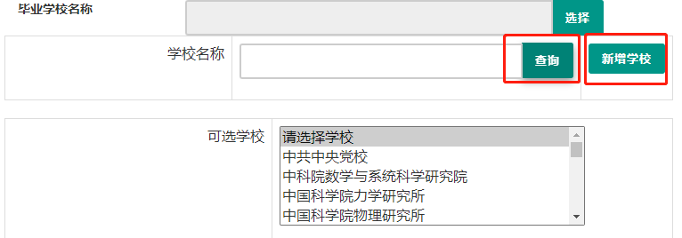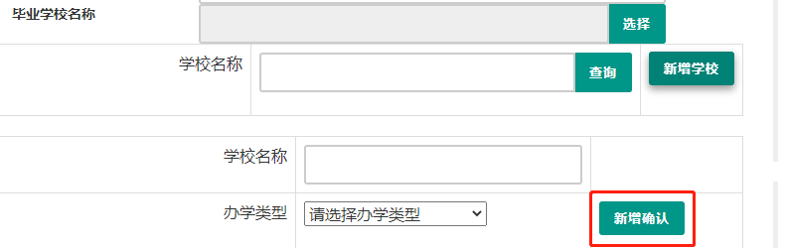
注意：填写认证书编号时，如遇到使用方括号的情况，请使用【】而非[ ]。
核验完成和添加完成在学历证书信息目录下都会添加一条记录。应届毕业生（在校最后一学期，且未取得毕业证书）不需要录入学历信息。
学籍信息：全日制应届毕业生在认定报名过程中“同步学籍”。学籍信息可以在个人信息中心显示，但不能个人信息中心录入。
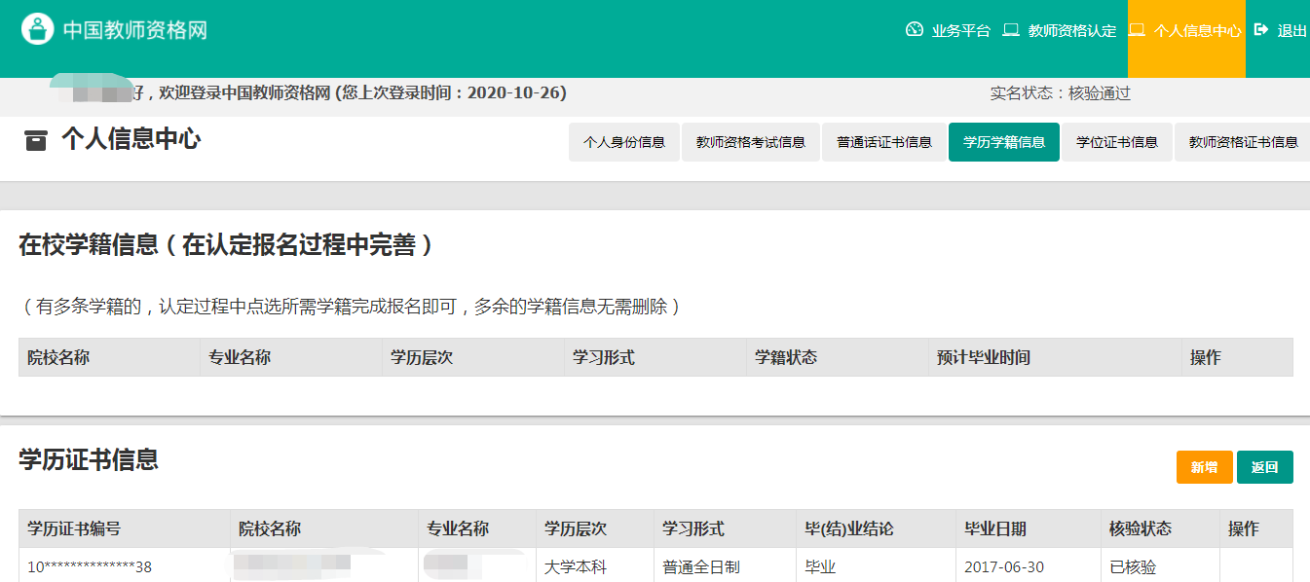
（5）学位证书信息
根据您学位证书上的真实信息，补齐本页面上所空缺的信息。目前系统尚未实现学位的在线核验，学位信息添加成功后，需现场确认时人工审核。
注意：如果您没有获得学位证书，请在“学位名称”处选择“无学位”，学位证书编号会自动对应为“无”。学历符合认定要求的，无学位不影响认定。
应届毕业生（在校最后一学期，且未取得毕业证书）无需录入学位信息。
（6）教师资格证书信息
如果您是在2008年及以后（广西壮族自治区是2012年及以后）认定的教师资格证书，在“教师资格证书信息”下将列出该证书的相关信息。如下图所示：
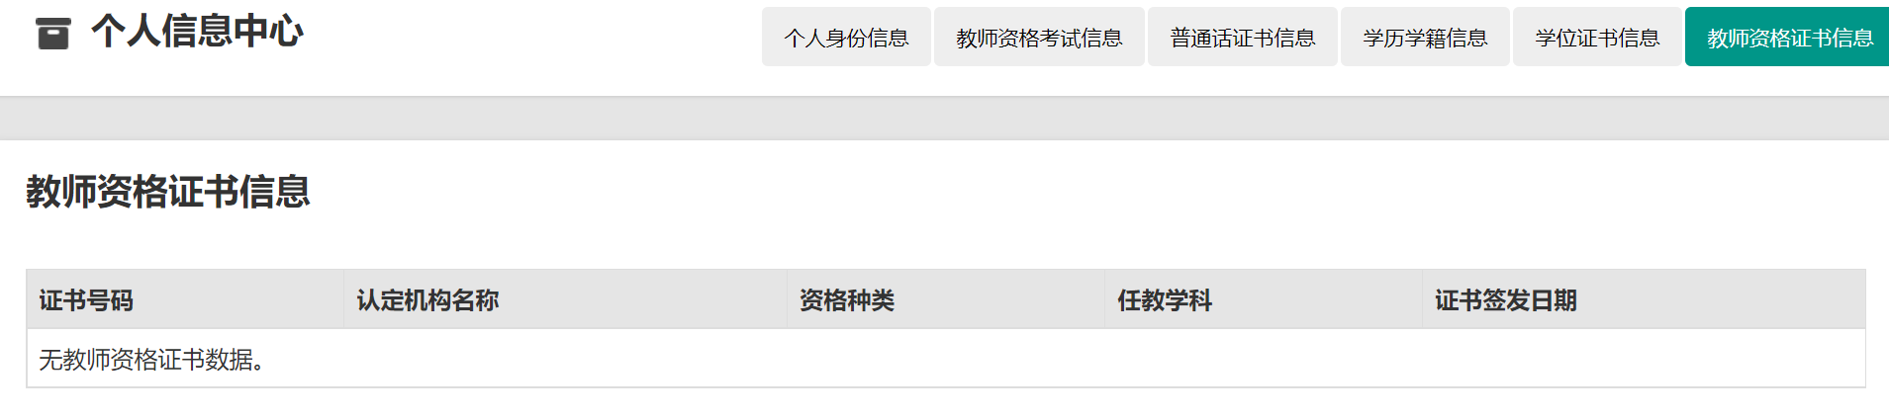
完善个人信息后，点击顶部导航栏中按钮，可看到页面中“业务平台”界面，如下：
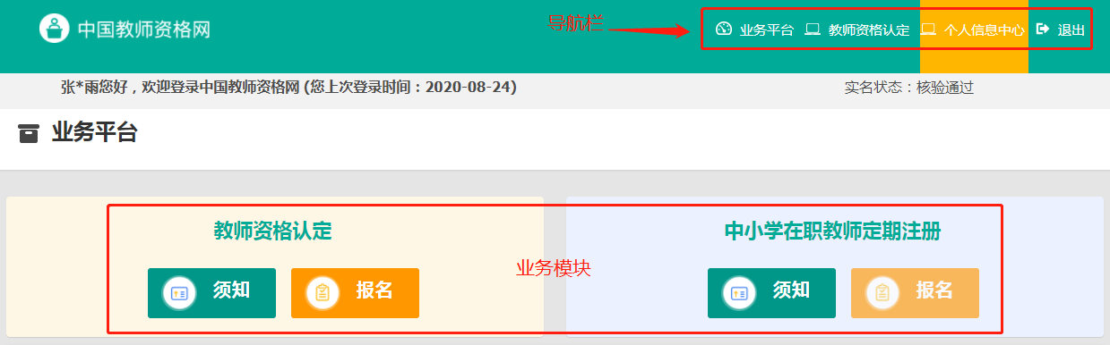
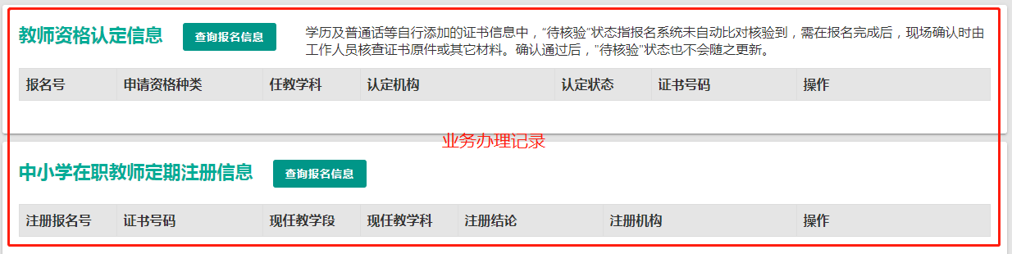
在业务平台页面中，您可以看到导航栏、业务办理记录及业务模块（教师资格认定、中小学在职教师定期注册）。

3.教师资格认定业务办理

3.1阅读须知、查询工作开展情况
在业务平台页面下，选择教师资格认定业务模块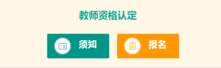，首先点击按钮，仔细阅读教师资格认定申请人必读中的内容。
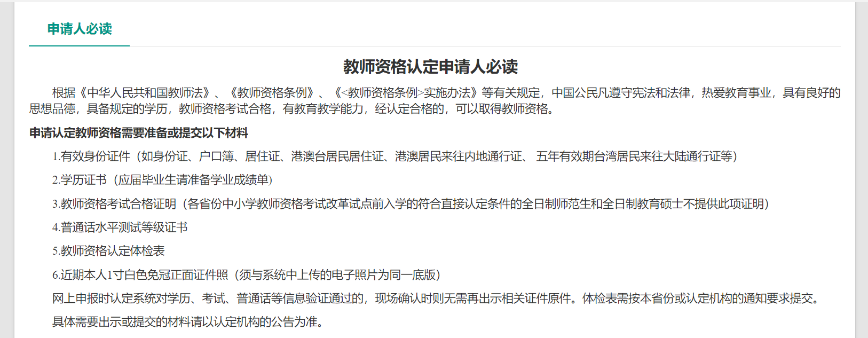
阅读完毕后，请在右上角点击按钮，返回业务平台，选择教师资格认定业务模块下，点击按钮，您将进入教师资格认定网报时间查询页面
如您无法点击报名按钮，且可见其颜色较右侧定期注册报名按钮较浅，则您点击了错误的入口，回到首页重新点击进入即可，不必重新注册账号。
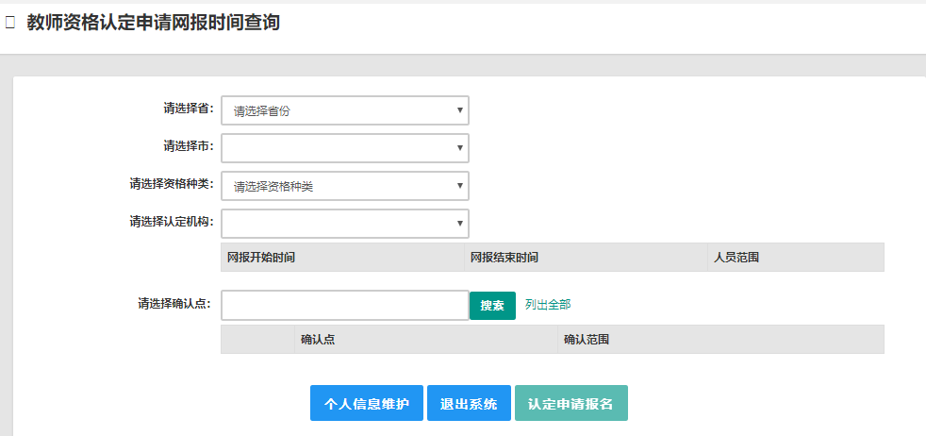
选择省、市、资格种类、认定机构、确认点信息来查看认定机构是否开通网报业务，如果已开通，点击按钮，进入到认定报名申报协议界面。如认定机构未开通网上申报工作，请根据页面提示信息，联系和咨询对应认定机构，获取具体认定工作安排的信息。

3.2正式报名
请注意，所有环节均完成，生成报名号之后方为报名成功!
请仔细阅读教师资格认定网上申报协议，阅读完毕，请勾选下方“本人已阅读“教师资格认定网上申报协议”并完全同意。”及“本人授权中国教师资格网向有关部门查询本人的性侵违法犯罪信息，并将其结果应用于教师资格认定。”的复选框，
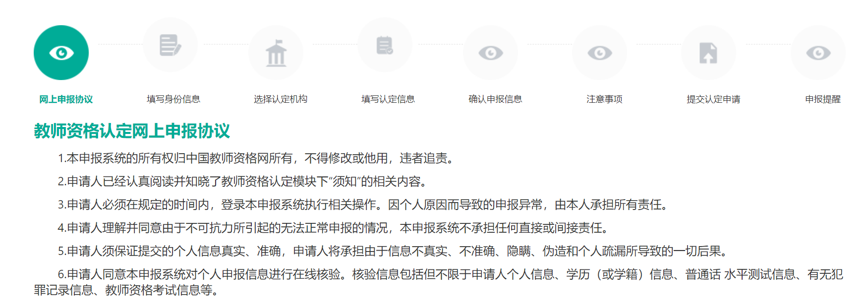
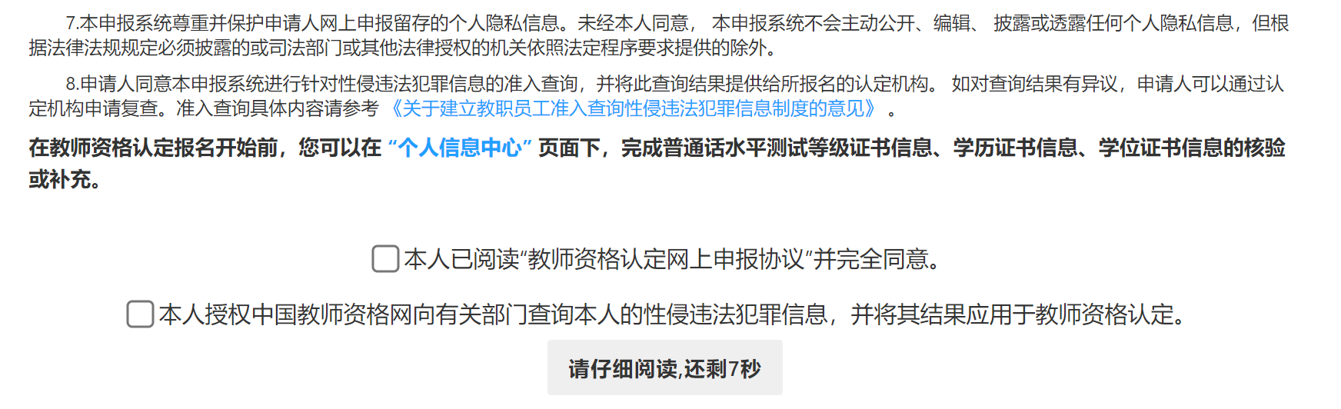
点击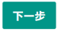进入填写身份信息页面：
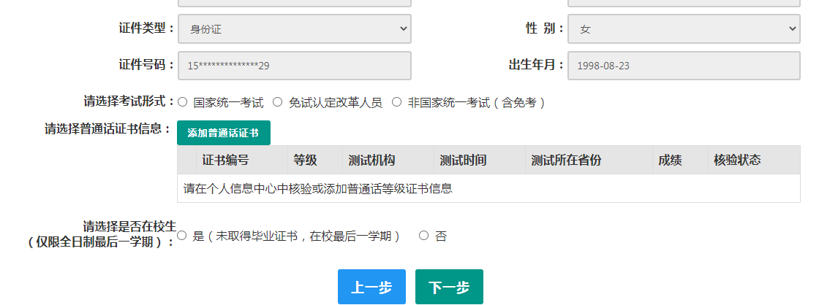
（1）“请选择考试形式”：
①以“国家统一考试”形式参加认定，请选择本人名下考试合格证明信息（资格认定报名时间在合格证有效期内的方能选择使用）；
②以非国家统一考试（含免考）参与认定（含高校及省考申请人），则点选“非国家统一考试（含免考）”；
③如您已取得《师范生教师职业能力证书》，且报名时该证书处于有效期之内，则可选择“免试认定改革人员”，进行相应资格种类及任教学科教师资格的认定。该项仅限2021年及以后纳入免试认定改革且取得上述证书的教育类研究生和师范生。
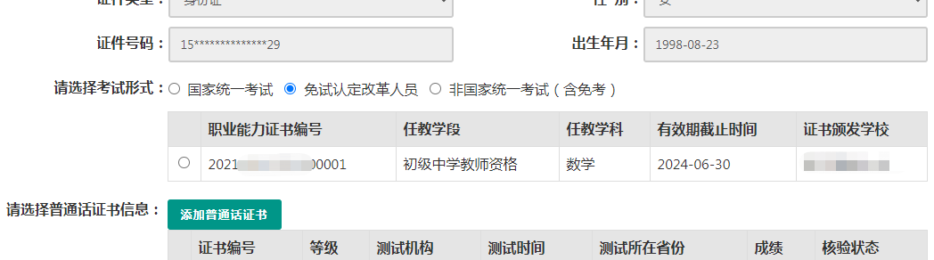
（2）选择普通话证书信息：选择参与本次认定的本人名下的普通话证书信息。如您没有在个人信息中心添加信息，请点击“添加普通话证书”按钮进行添加。
此处的“免测”仅针对符合政策要求的高校申请人。
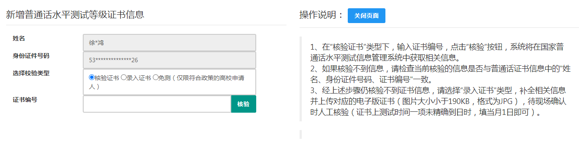
（3）选择是否在校生。如果您为非在校生，或已经取得了毕业证书，请在“是否在校生”处，选择“否”，并选择相应的学历和学位信息。（如果您没有获得学位证书,请点击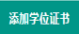按钮，在“学位名称”处选择“无学位”，学位证书编号自动对应为“无”。）如您没有在个人信息中心添加信息，请点击添加按钮进行添加。
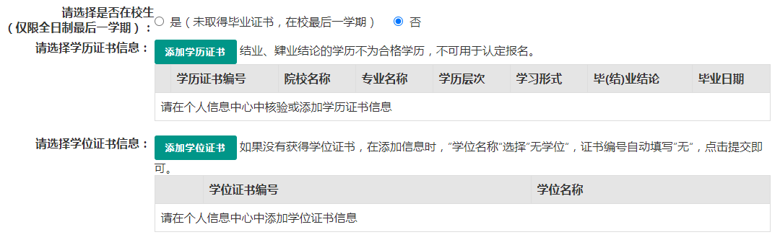
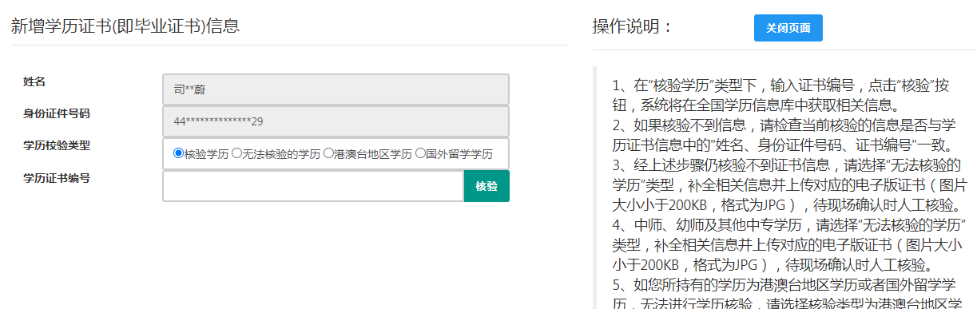
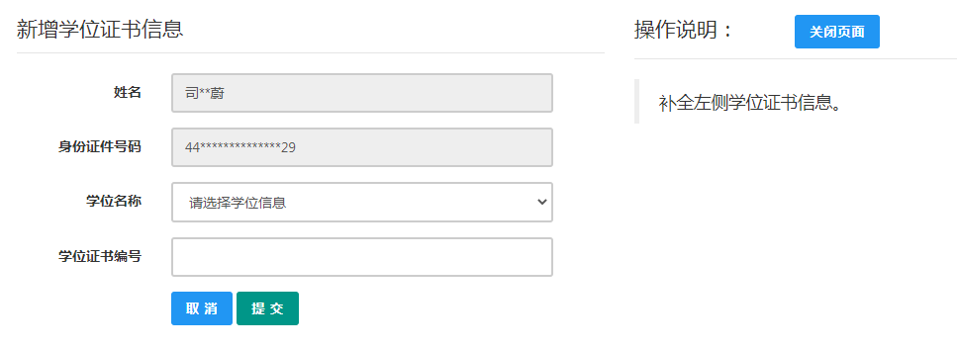
如果您是大专及以上在校生（仅限全日制最后一学期），且尚未取得毕业证书，请在“是否应届毕业生”处，选择“是（未取得毕业证书，在校最后一学期）”，并点击按钮，获取在校学籍信息。
注意：请先查询您在学信网的学籍信息是否正确，如转专业后学信网信息是否已更新、有无已退学的非全日制学籍等。如存在以上情况，请务必通过学校先变更学信网学籍信息，完成变更后再于此处进行学籍同步。此处学籍同步后，您的学籍信息将无法再次同步。
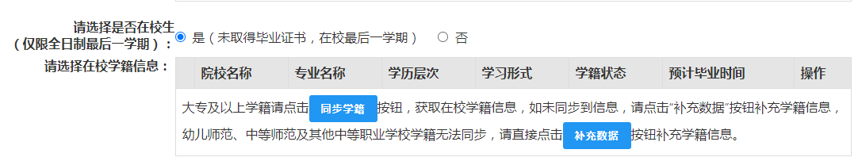
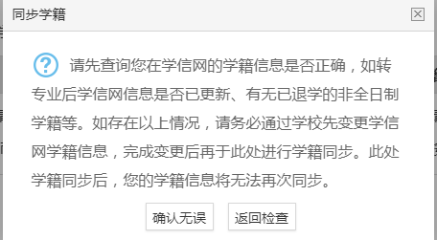
如您的学籍不可同步，或同步到的学籍与您期望的不符，请点击按钮补充学籍信息。填写本人学籍信息（只有学籍状态为“注册学籍”的申请人才符合认定要求），点击按钮，上传信息。如果添加信息有误，请点击按钮进行修改。
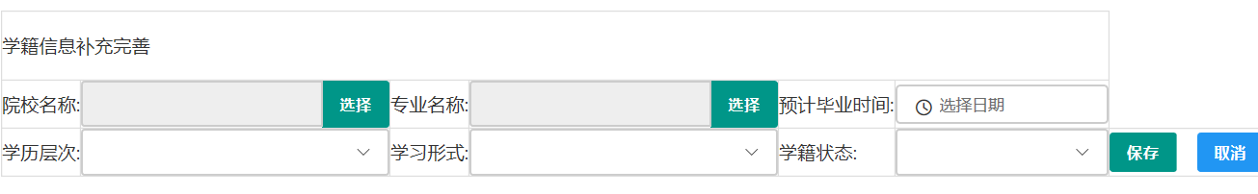
（4）点击按钮，进入选择认定机构界面。根据本人实际情况填写认定所在地详细地址，选择认定所在地信息、认定机构信息及确认点信息。
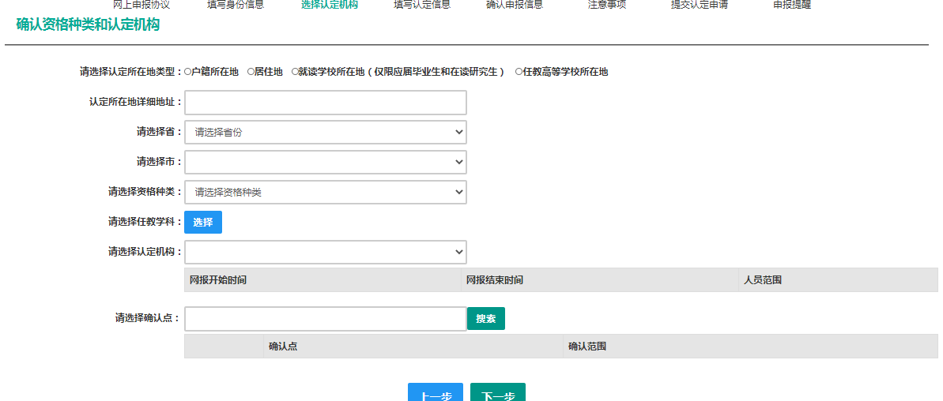
注意：在选择认定机构时：
如果教育局设置了网报计划但没有安排确认点，则显示“该机构未设置确认点，请联系所选的教育局。”
以上情况请联系和咨询相关认定教育局，进一步了解认定机构工作安排。
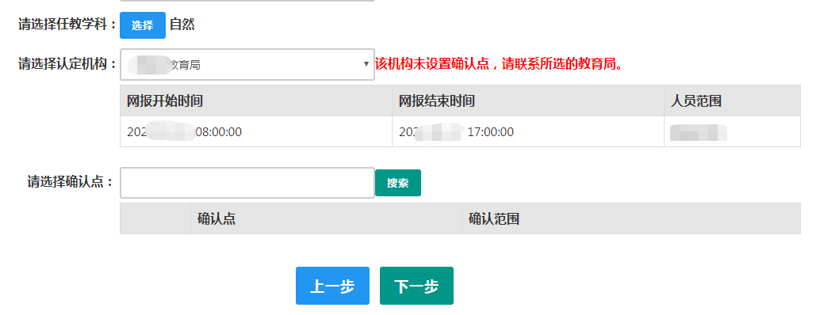
如果您当前报名的时间不在教育局设置的网报时间段内，则显示“当前时间不在该机构的网报时间段内”。请按系统提示时间进行网报。
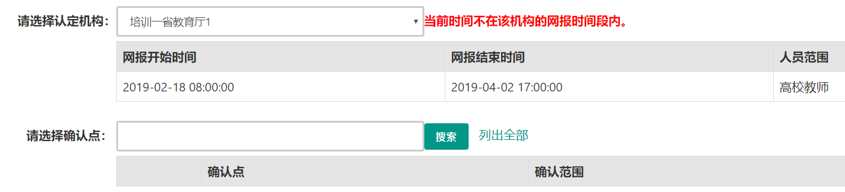
（5）在填写认定信息页面下，根据实际情况填写本人的认定信息，并上传近期本人免冠正面白底证件照（照片大小小于190k，图片为jpg格式，分辨率宽度大于290像素并小于300像素，高度大于408像素并小于418像素，须与现场确认提交的照片为同一底版，不要求与考试报名时为同一底板），如需修改请点击图片，重新选择。
（6）请点击个人承诺书图片，通过手机浏览器、微信、支付宝或其他扫码工具扫描页面中弹出的二维码，并在手机端手写签名。提交签名后，点击网页端的“已提交”按钮，查看签名合成后的效果。如需修改，可点击合成后的图片，重新获取二维码。
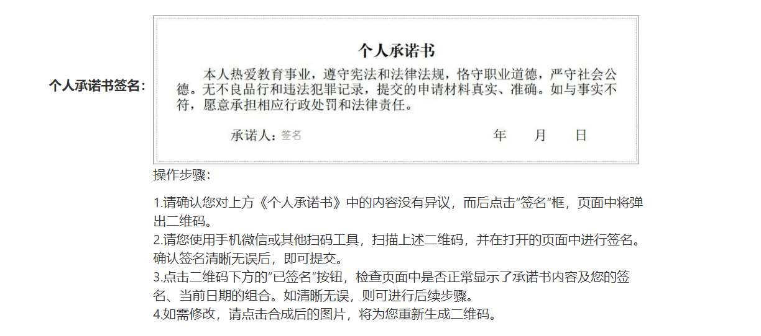
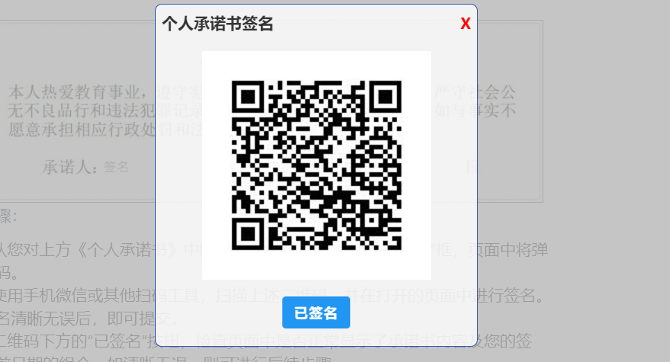
（7）选择证书领取方式，如果教育局支持邮寄，您可以选择邮寄方式，并详细填写收件人相关信息。
（8）根据个人实际情况填写个人简历信息。
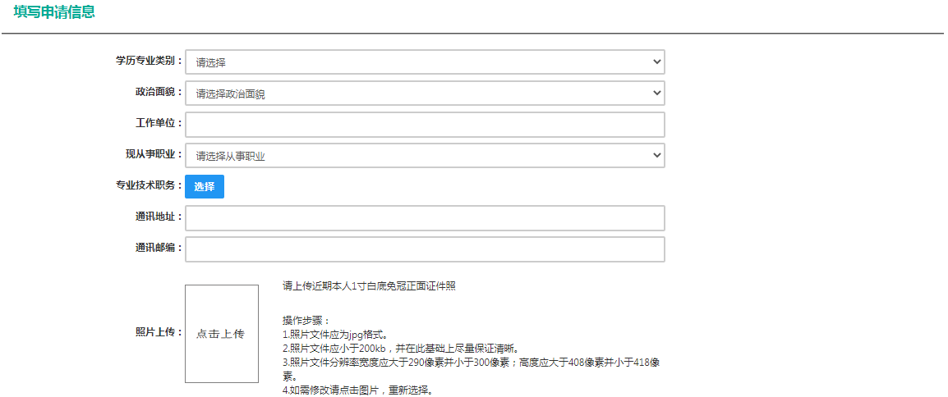
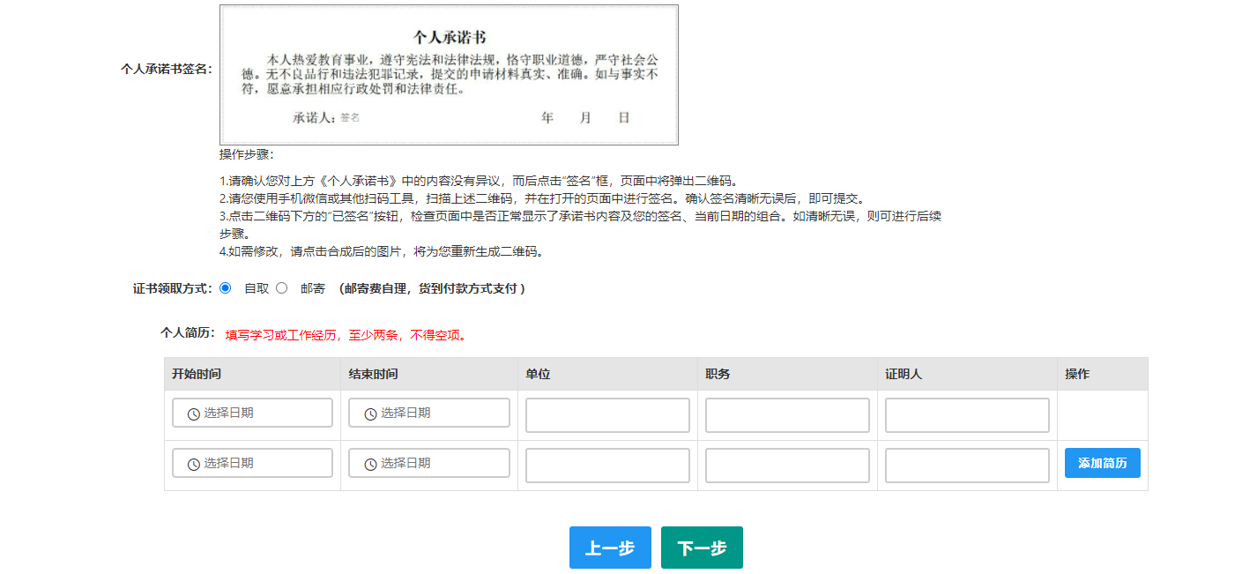
（9）填写完成后点击按钮，看到确认信息页面，请仔细核对信息，如有错误，请及时在本页面更改，如确认无误，点击按钮，看到注意事项页面，请仔细阅读相关内容。
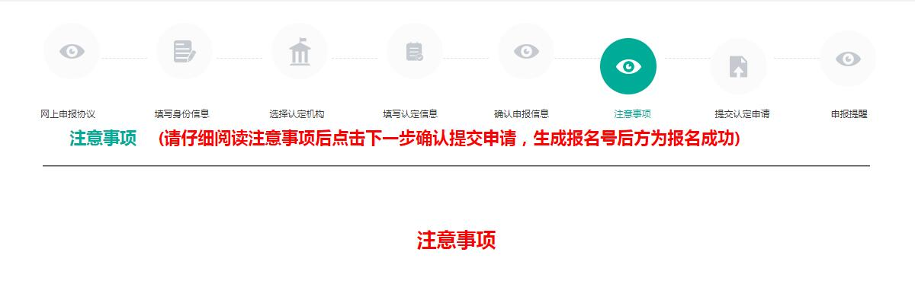
（10）点击下一步按钮，将看到报名信息提交页面，在此页面您将看到个人承诺，请仔细阅读个人承诺，并在页面下方勾选是否同意，如选择不同意，点击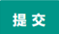按钮后，您将放弃本次报名，返回业务平台；
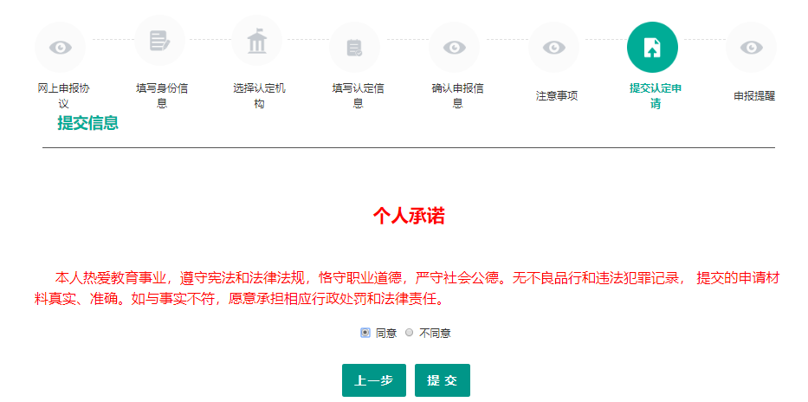
选择同意，点击按钮，将出现申报提醒页面，为报名成功，请仔细阅读页面中的内容并做好相关信息记录。
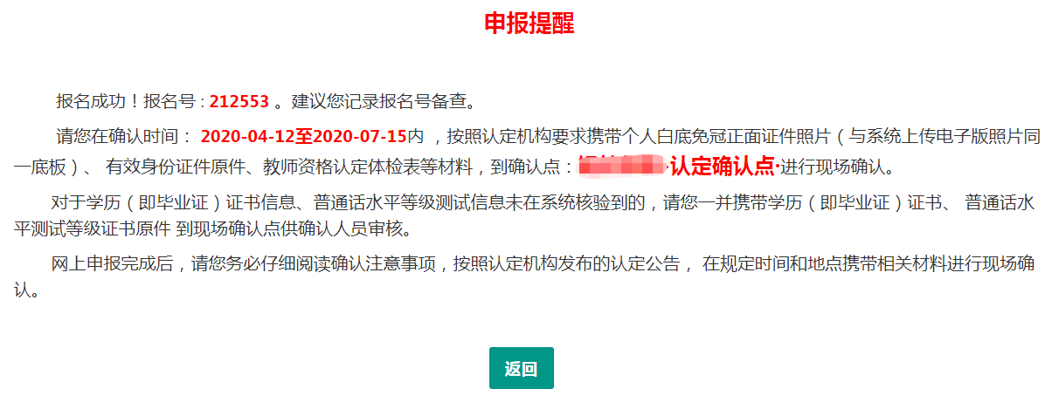
（11）点击按钮，将返回业务平台页面，请您务必在系统“业务平台”页面“教师资格认定信息”模块下，点击按钮，将会出现报名记录，点击“”按钮，查看相关内容，在认定状态处查看认定进度，且在规定时间内按认定通知或公告要求携带各项需提交的材料进行现场确认。
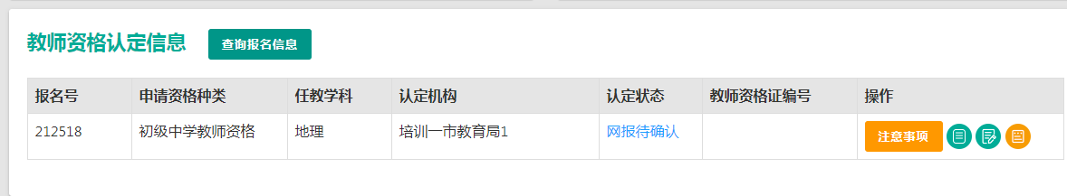
您可在右侧操作栏内，点击申请表预览按钮，查看教师资格认定申请表信息，特别要检查个人照片和个人承诺书是否清晰完整，个人信息是否正确，如有错误，请及时按要求修改。
如需修改报名信息，请在教师资格认定信息记录下，点击右侧操作栏内的修改按钮进行修改后提交。
如您需要更换所选择的考试合格证明或改为以非国考身份报名，需要先修改考试合格证明，提交一次，而后再修改其余信息。
注意：请先查看认定状态是不是“网报待确认”。如果不是，需要联系认定机构修改认定状态至该状态才可以修改报名信息。学籍、普通话、学历、学位证书信息需在个人信息中心中修改，并在修改后重新提交报名信息。
此前已用于过教师资格认定的证书信息不可修改，如确有必要，请通过网站首页“咨询服务”栏目联系方式联系我们。
注意：如果您在教师资格认定过程中遇到问题，请参考中国教师资格网“常见问题”相关说明对照处理。如果仍有不能解决的问题，请按网站首页下面“咨询服务”提供的方式发邮件或打电话定位并解决问题。
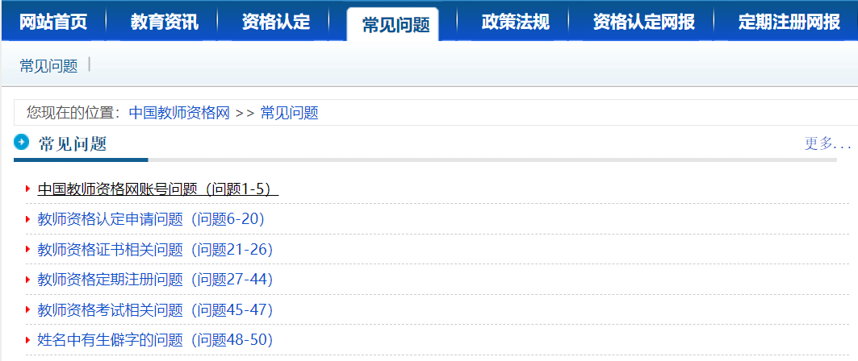
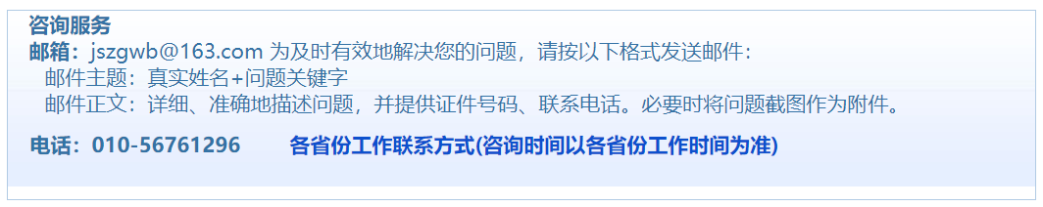
附件2
申请人登陆“中国教师资格网”进行教师
资格认定报名中的常见问题
1.登录时提示“报名流量控制，请耐心等待，稍后再试”怎么办？
答：为保证教师资格申请人报名过程流畅，中国教师资格网暂时对系统同时在线人数做出了一定限制。请广大申请人务必先查看所在省份教师资格认定通知公告，在规定的网报时间段内登录系统进行报名，避免占用在当前时间段报名的申请人资源。感谢您的大力配合！同时，建议申请人选择错峰，不要在网报开始第一天等高峰时间段同时报名。
2.登录时提示账号密码错误，但使用“忘记密码”功能重置密码时提示注册账号信息不一致怎么办？
答：在进行密码重置时请仔细检查您填写的身份证号码、姓名是否与注册时一致，尤其是您的姓名信息。如上述操作仍无法解决问题，请拨打中国教师资格网咨询电话（010-58800171）进行人工处理。
3.国考合格后身份信息（姓名、身份证件号码）发生变化了怎么办？
答：教师资格申请人因身份信息变更，造成中小学教师资格考试合格证明身份信息与本人现身份信息不一致、无法核查到考试成绩的，请在认定过程中选择“非国家统一考试”类型进行认定。在现场确认时携带中小学教师资格考试合格证明、身份证件原件、公安机关出具的身份证件信息变更证明材料进行确认。
4.用户实名注册时手机收不到验证码怎么办？
答：建议寻找到手机信号比较强的位置进行验证码接收或更换其他手机号码重新接收验证码进行注册。注册成功后，可以在“个人信息中心”中将注册成功所用的手机号码再修改回本人的手机号码。
5.普通话水平测试等级证书信息没有核验到怎么办？
答：如果您在中国教师资格网未能核验到普通话水平测试等级证书信息，请在“个人信息中心”的“新增普通话水平测试等级证书信息”中选择“录入证书”，然后自行添加自己的普通话证书信息，并携带相关证书原件进行现场确认。
6.普通话水平测试等级与信息系统中核验到的等级不一致怎么办？
答：请在“个人信息中心”的“新增普通话水平测试等级证书信息”中选择“录入证书”，然后重新输入普通话水平测试等级证书编号，进行重新核验。如重新核验成功，之前核验到的普通话证书信息将以最新核验到的信息为准进行更新。如重新核验后的信息与证书上的信息仍然不一致，请拨打中国教师资格网咨询电话（010-58800171）进行人工核实。
7.国考合格证明信息在报名系统里面没有核验到怎么办？
答：请教师资格申请人仔细检查在中国教师资格网注册用户账号时所使用的姓名、身份证号是否与教师资格考试报名信息一致，特别要注意注册账号的姓名中间是否有空格或其他不明显符号。如果有错误，请及时更正注册信息。如检查无误后还是不能核验到的，请拨打中国教师资格网咨询电话（010-58800171）进行人工核实。
8.学历信息在信息系统里面没有核验到怎么办？
答：如果您在中国教师资格网未能核验到本人学历的，请仔细检查在中国教师资格网注册用户账号时所使用的姓名、身份证号是否与学历证书上信息一致，特别要注意注册账号的姓名中间是否有空格或其他不明显符号。如果有错误，请及时更正注册信息。如检查无误后还是不能核验到的，请在“个人信息中心”的“新增学历证书(即毕业证书)信息”中选择“无法核验的学历”，然后自行添加自己的学历信息，并携带相关证书原件进行现场确认。港澳台地区学历和国外留学学历请选择对应的“学历校验类型”进行操作。
9.学籍信息在信息系统里面没有核验到怎么办？
答：如果您在中国教师资格网教师资格认定报名过程中，未能通过“同步学籍”核验到本人学籍信息的，请仔细检查在中国教师资格网注册用户账号时所使用的姓名、身份证号是否与本人学籍信息一致，特别要注意注册账号的姓名中间是否有空格或其他不明显符号。如果有错误，请及时更正注册信息。如检查无误后还是不能核验到的，请通过“补充数据”功能补充录入个人学籍信息，并携带相关学籍证明材料进行现场确认。
10.认定报名过程中照片或个人承诺书上传不成功怎么办？
答：请使用谷歌、IE9及以上版本浏览器，或使用您浏览器的极速模式（谷歌内核模式）进行上传照片操作。对于出现其它无法上传照片情况，建议您尝试以下操作是否可以解决：
①点击上传文件/照片按钮没有反应：请检查系统分辨率设置，系统分辨率过低可能会造成上传文件按钮失效。
②点击“上传照片”选项弹出上传图片框后却找不到上传按钮：查看浏览器是否进行了页面缩放，或者检查系统分辨率是否过低。
③调整照片选框显示不正常，无法选取照片范围:请更换谷歌、IE9及以上版本浏览器进行认定报名、上传照片操作。
11.在“业务平台”下教师资格认定信息列表中的“认定状态”都分别是什么意思？
答：为便于申请人了解认定工作进度，信息系统给申请人提供了认定状态，包括“待审核确认”、“确认未通过”、“待认定审批”、“认定通过”、“认定未通过”五种。各认定状态的含义如下：
①“待审核确认”是指申请人网上报名成功但还没有到现场确认时间或已经进入现场确认时间段，但本人还没有去现场确认的状况。在这个状态下，申请人一定要按照认定机构的要求，在规定的时间段内携带规定的材料到指定地点去完成现场确认。
②“确认未通过”是指进行现场确认时，确认点工作人员审核发现申请人提交的申报材料不全或不符合报名条件而未被受理的情况。
③“待认定审批”是指进行现场确认时，申请人提交的申报材料齐全且符合报名条件，现场确认通过，等待认定机构审批、制作教师资格证书的过程。这一状态的时间比较长，请申请人耐心等待。
④“认定通过”是指经教师资格认定机构审核后，申请人各项条件符合认定政策，通过了此次认定，获得了相应的教师资格的状态。
⑤“认定未通过”是指经教师资格认定机构审核后，发现申请人某些条件不符合认定政策，没有通过此次认定，未获得相应的教师资格的状态。
12.注册报名后发现姓名栏中不是自己的真实姓名怎么办？
答：您在中国教师资格网进行账号注册时，如使用浏览器自动保存账号密码功能，可能会造成实名注册时姓名处自动填写为身份证件号码或安全邮箱或手机号码等内容，造成“个人身份信息”栏中“姓名”栏填写为身份证件号码或安全邮箱或手机号码等。这样可能导致出现以下两种现象：
①以非国家统一考试身份报名的，报名信息的姓名出现错误；
②以国家统一考试身份报名的，无法核验到考试合格信息。
解决方案：填写报名信息时请仔细核对您的个人信息，特别是姓名栏的内容。如发现姓名栏内的内容非本人姓名的，需要在两个环节进行修改。一是先在“个人信息中心”下将姓名栏内容修改为本人真实姓名，其次，在“业务平台”下教师资格认定列表中“查询”到自己的报名信息，并通过“修改”操作，将错误的姓名修改为本人真实姓名后重新提交报名信息。

附件3
浙江省申请幼儿园教师资格人员体格检查表
（2010年12月制定）
身份证号码 |  |  |  |  |  |  |  |  |  |  |  |  |  |  |  |  |  |  |  |  |  |  |  |  |  |  |  |  |  |  |  |  |  |  |  |  |  |  | 一寸照片
姓 名 |  |  |  |  |  |  |  |  |  |  |  |  |  |  |  |  |  |  |  |  |  |  |  | 主检医师意见：  签名：
性别 |  |  |  |  | 出生年月
既往  病史 |  |  | 1.肝炎 2.结核 3.皮肤病 4.性传播性疾病 5.精神病 6.其他：  受检者确认签字：
眼科 |  | 裸眼视力 |  |  | 右： |  |  |  |  |  | 矫正视力 |  |  |  |  |  | 右：矫正度数 |  |  |  |  |  |  |  |  |  |  |  |  |  |  | 检查者 |  |  |  |  |  |  | 医师意见：  签名：
 |  |  |  |  | 左： |  |  |  |  |  |  |  |  |  |  |  | 左：矫正度数
 |  | 色觉检查 |  |  |  | 彩色图案及彩色数码检查：  色觉检查图名称：  单色识别能力检查：（色觉异常者查此项）  红（ ） 黄（ ） 绿（ ） 蓝（ ） 紫（ ） |  |  |  |  |  |  |  |  |  |  |  |  |  |  |  |  |  |  |  |  |  |  |  |  |  | 检查者
 |  | 眼病
内科 |  | 血压 |  |  |  | / kpa |  |  |  |  |  |  |  |  |  |  |  |  |  |  |  |  |  |  |  |  |  | 检查者 |  |  |  |  |  |  |  |  |  |  | 医师意见：  签名：
 |  | 发育情况 |  |  |  |  |  |  |  |  |  |  |  |  |  |  |  |  |  | 心脏及血管
 |  | 呼吸系统 |  |  |  |  |  |  |  |  |  |  |  |  |  |  |  |  |  | 神经系统
 |  | 腹部器官 |  |  |  | 肝 脾 肾
 |  | 其它
外科 |  | 身高 |  |  |  | 厘米 |  |  |  |  |  |  |  |  | 体重 |  |  |  |  | 千克 |  |  |  |  |  |  |  |  |  | 颈部 |  |  |  |  |  |  |  |  | 医师意见：  签名：
 |  | 皮肤 |  |  |  |  |  |  |  |  |  |  |  |  | 面部 |  |  |  |  |  |  |  |  |  |  |  |  |  |  | 关节
 |  | 脊柱 |  |  |  |  |  |  |  |  |  |  |  |  | 四肢 |  |  |  |  |  |  |  |  |  |  |  |  |  |  | 检查者
 |  | 其它
耳鼻喉 |  | 听力 |  |  |  | 左耳 米 |  |  |  |  |  |  |  | 右耳 米 |  |  |  |  |  |  |  |  | 检查者 |  |  |  |  |  |  |  |  |  |  |  |  |  |  |  | 医师意见：  签名：
 |  | 嗅觉 |  |  |  |  |  |  |  |  |  |  |  |  |  |  |  |  |  |  |  |  | 检查者
 |  | 耳鼻咽喉
口腔科 |  | 唇腭 |  |  |  |  |  |  |  |  |  |  |  |  |  |  |  |  |  |  |  |  |  |  |  |  | 是否口吃 |  |  |  |  |  |  |  |  |  |  |  | 医师意见：  签名：
 |  | 牙齿 |  |  |  | （齿缺失——————+——————）
 |  | 其它
胸部透视 医师签名：
化验检查 | 丙氨酸氨基转移酶(ALT) |  |  |  |  |  |  |  |  |  |  |  |  |  |  |  |  |  |  |  | 滴虫 |  |  |  |  |  |  |  |  |  |  |  |  |  |  |  |  |  |  | 检查者
化验检查 | 淋球菌 |  |  |  |  |  |  |  |  |  |  |  |  |  |  |  |  |  |  |  | 梅毒螺旋体 |  |  |  |  |  |  |  |  |  |  |  |  |  |  |  |  |  |  | 检查者
化验检查 | 外阴阴道假丝酵母菌（念珠菌） |  |  |  |  |  |  |  |  |  |  |  |  |  |  |  |  |  |  |  | 其他 |  |  |  |  |  |  |  |  |  |  |  |  |  |  |  |  |  |  | 检查者
肝脏功能 |  |  |  |  |  |  |  |  |  |  |  |  |  |  |  |  |  |  |  |  | 体检结论 |  |  |  | 主检医师签名：  年 月 日（医院盖章）
主检医师意见：
签名：
说明：1.“既往病史”一栏，申请人必须如实填写，如发现有隐瞒严重病史，不符合认定条件者，即使取得资格，一经发现收回认定资格。滴虫、外阴阴道假丝酵母菌指妇科检查项目。
2. 主检医师作体检结论要填写合格、不合格两种结论，并简单说明原因。
附件4
浙江省申请中小学教师资格人员体格检查表
（2010年12月修订）
身份证号码 |  |  |  |  |  |  |  |  |  |  |  |  |  |  |  |  |  |  |  |  |  |  |  |  |  |  |  |  |  |  |  |  |  | 一寸照片
姓 名 |  |  |  |  |  |  |  |  |  |  |  |  |  |  |  |  |  | 主检医师意见：  签名： |  |  |  |  |  |  |  |  |  |  |  |  |  |  |  | 一寸照片
性别 |  |  | 出生年月 |  |  |  |  |  |  |  |  |  |  |  |  |  |  |  |  |  |  |  |  |  |  |  |  |  |  |  |  |  |  | 一寸照片
既往病史 |  | 1.肝炎 2.结核 3.皮肤病 4.性传播性疾病 5.精神病 6.其他：  受检者确认签字： |  |  |  |  |  |  |  |  |  |  |  |  |  |  |  |  |  |  |  |  |  |  |  |  |  |  |  |  |  |  |  | 一寸照片
眼科 | 裸眼视力 |  | 右： |  |  |  |  |  | 矫正视力 |  |  |  |  | 右：矫正度数 |  |  |  |  |  |  |  |  |  |  |  |  | 检查者 |  |  |  |  |  |  | 医师意见：  签名：
眼科 |  |  | 左： |  |  |  |  |  |  |  |  |  |  | 左：矫正度数 |  |  |  |  |  |  |  |  |  |  |  |  |  |  |  |  |  |  |  | 医师意见：  签名：
眼科 | 色觉检查 |  |  | 彩色图案及彩色数码检查：  色觉检查图名称：  单色识别能力检查：（色觉异常者查此项）  红（ ） 黄（ ） 绿（ ） 蓝（ ） 紫（ ） |  |  |  |  |  |  |  |  |  |  |  |  |  |  |  |  |  |  |  |  |  |  | 检查者 |  |  |  |  |  |  | 医师意见：  签名：
眼科 | 眼病 |  |  |  |  |  |  |  |  |  |  |  |  |  |  |  |  |  |  |  |  |  |  |  |  |  |  |  |  |  |  |  |  | 医师意见：  签名：
内科 | 血压 |  |  | / kpa |  |  |  |  |  |  |  |  |  |  |  |  |  |  |  |  |  |  | 检查者 |  |  |  |  |  |  |  |  |  |  | 医师意见：  签名：
内科 | 发育情况 |  |  |  |  |  |  |  |  |  |  |  |  |  |  |  | 心脏及血管 |  |  |  |  |  |  |  |  |  |  |  |  |  |  |  |  | 医师意见：  签名：
内科 | 呼吸系统 |  |  |  |  |  |  |  |  |  |  |  |  |  |  |  | 神经系统 |  |  |  |  |  |  |  |  |  |  |  |  |  |  |  |  | 医师意见：  签名：
内科 | 腹部器官 |  |  | 肝 脾 肾 |  |  |  |  |  |  |  |  |  |  |  |  |  |  |  |  |  |  |  |  |  |  |  |  |  |  |  |  |  | 医师意见：  签名：
内科 | 其它 |  |  |  |  |  |  |  |  |  |  |  |  |  |  |  |  |  |  |  |  |  |  |  |  |  |  |  |  |  |  |  |  | 医师意见：  签名：
外科 | 身高 |  |  | 厘米 |  |  |  |  |  |  |  | 体重 |  |  |  |  | 千克 |  |  |  |  |  |  |  | 颈部 |  |  |  |  |  |  |  |  | 医师意见：  签名：
外科 | 皮肤 |  |  |  |  |  |  |  |  |  |  | 面部 |  |  |  |  |  |  |  |  |  |  |  |  | 关节 |  |  |  |  |  |  |  |  | 医师意见：  签名：
外科 | 脊柱 |  |  |  |  |  |  |  |  |  |  | 四肢 |  |  |  |  |  |  |  |  |  |  |  |  | 检查者 |  |  |  |  |  |  |  |  | 医师意见：  签名：
外科 | 其它 |  |  |  |  |  |  |  |  |  |  |  |  |  |  |  |  |  |  |  |  |  |  |  |  |  |  |  |  |  |  |  |  | 医师意见：  签名：
耳鼻喉 | 听力 |  |  | 左耳 米 |  |  |  |  |  |  | 右耳 米 |  |  |  |  |  |  |  |  | 检查者 |  |  |  |  |  |  |  |  |  |  |  |  |  | 医师意见：  签名：
耳鼻喉 | 嗅觉 |  |  |  |  |  |  |  |  |  |  |  |  |  |  |  |  |  |  | 检查者 |  |  |  |  |  |  |  |  |  |  |  |  |  | 医师意见：  签名：
耳鼻喉 | 耳鼻咽喉 |  |  |  |  |  |  |  |  |  |  |  |  |  |  |  |  |  |  |  |  |  |  |  |  |  |  |  |  |  |  |  |  | 医师意见：  签名：
口腔科 | 唇腭 |  |  |  |  |  |  |  |  |  |  |  |  |  |  |  |  |  |  |  |  | 是否口吃 |  |  |  |  |  |  |  |  |  |  |  | 医师意见：  签名：
口腔科 | 牙齿 |  |  | （齿缺失——————+——————） |  |  |  |  |  |  |  |  |  |  |  |  |  |  |  |  |  |  |  |  |  |  |  |  |  |  |  |  |  | 医师意见：  签名：
口腔科 | 其它 |  |  |  |  |  |  |  |  |  |  |  |  |  |  |  |  |  |  |  |  |  |  |  |  |  |  |  |  |  |  |  |  | 医师意见：  签名：
胸部透视 医师签名：
肝脏功能 |  |  |  |  |  |  |  |  |  |  |  |  |  |  |  |  |  |  |  | 体检结论 |  | 主检医师签名：  年 月 日（医院盖章）
主检医师意见：

签名：
说明：1.“既往病史”一栏，申请人必须如实填写，如发现有隐瞒严重病史，不符合认定条件者，即使取得资格，一经发现收回认定资格。
2. 主检医师作体检结论要填写合格、不合格两种结论，并简单说明原因。

